
Министерство образования
Московской области
(наименование лицензирующего органа)
Выписка
из реестра лицензий по состоянию на 14:13 «19» мая 2026 г.
- Статус лицензии: действующая
(действующая / приостановлена / приостановлена частично / прекращена)
- Регистрационный номер лицензии: № Л035-01255-50/04407542
- Дата предоставления лицензии: 19 февраля 2026
- Полное и (в случае, если имеется) сокращенное наименование, в том числе фирменное наименование, и организационно-правовая форма юридического лица, адрес его места нахождения, номер телефона, адрес электронной почты, государственный регистрационный номер записи о создании юридического лица: ОБЩЕСТВО С ОГРАНИЧЕННОЙ ОТВЕТСТВЕННОСТЬЮ "АЛЬЯНС ПРО АВТО" (ООО "АЛЬЯНС ПРО АВТО"). Место нахождения: 141801, МОСКОВСКАЯ ОБЛАСТЬ, М.О. ДМИТРОВСКИЙ, Г ДМИТРОВ, ПЕР БОЛЬШОЙ МАТУСОВСКИЙ, Д. 4. ОГРН:
1255000043033.

(заполняется в случае, если лицензиатом является юридическое лицо)
- Полное и (в случае, если имеется) сокращенное наименование иностранного юридического лица, полное и (в случае, если имеется) сокращенное наименование филиала иностранного юридического лица, аккредитованного в соответствии с Федеральным законом «Об иностранных инвестициях в Российской Федерации», адрес (место нахождения), номер телефона и адрес электронной почты филиала иностранного юридического лица на территории Российской Федерации, номер записи об аккредитации филиала иностранного юридического лица в государственном реестре аккредитованных филиалов, представительств иностранных юридических лиц:

(заполняется в случае, если лицензиатом является иностранное юридическое лицо)
- Фамилия, имя и (в случае, если имеется) отчество индивидуального предпринимателя, государственный регистрационный номер записи о государственной регистрации индивидуального предпринимателя, а также иные сведения, предусмотренные пунктом 5 части 2 статьи 21 Федерального закона «О лицензировании отельных видов деятельности»:

(заполняется в случае, если лицензиатом является индивидуальный предприниматель)
- Идентификационный номер налогоплательщика: 5007125880
- Адреса мест осуществления отдельного вида деятельности, подлежащего лицензированию, и (или) другие данные, позволяющие идентифицировать место осуществления лицензируемого вида деятельности*:
141800, Московская область, город Дмитров, улица Профессиональная, дом 4 (офис 426)
- Лицензируемый вид деятельности с указанием выполняемых работ, оказываемых услуг, составляющих лицензируемый вид деятельности: на осуществление образовательной деятельности по реализации образовательных программ по видам образования, уровням образования, по профессиям, специальностям, направлениям подготовки, научным специальностям (для профессионального образования), по подвидам дополнительного образования:
Профессиональное обучение
 | Дополнительное образование
№ п/п | Подвиды
1 | 2
1 | Дополнительное профессиональное образование
2 | Дополнительное образование детей и взрослых
- Дата вынесения лицензирующим органом решения о предоставлении лицензии и при наличии реквизиты такого решения: №РС/Л-160 от 19 февраля 2026
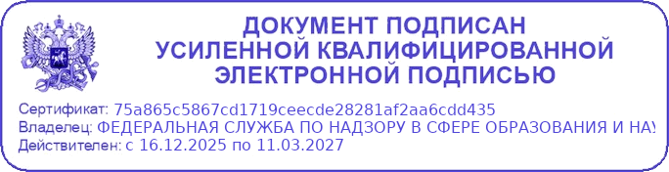
Выписка носит информационный характер, после ее составления в реестр лицензий могли быть внесены изменения.

